Uporabniški vmesnik za nadzor štirih LED diod na modulih ESP32 z uporabo principa povratne zanke

V tej seminarski nalogi bomo razvili uporabniški vmesnik za nadzor štirih LED diod na dveh različnih modulih ESP32. Uporabniški vmesnik bo omogočal vklop in izklop posameznih diod, vklop in izklop obeh diod na modulih, vklop in izklop vseh štirih diod ter zaporedni vklop in izklop vseh štirih diod v vzorcu 1-2-3-4-1-2-3-4. Poleg tega bomo vgradili fotoupornik kot povratno zanko, ki bo preverjal stanje diod in se ustrezno odzival, če diodo izklopimo.

1.1. Strojna oprema:
Dva modula ESP32
Štiri LED diode
Fotoupornik
Tipka
Ploščica za prototipiranje

1.2. Struktura kontrolnega sistema:
Modul ESP32 A bo odgovoren za nadzor dveh LED diod (LED dioda 1 in LED dioda 2).
Modul ESP32 B bo odgovoren za nadzor preostalih dveh LED diod (LED dioda 3 in LED dioda 4).
Imamo spletni strežnik za upravljanje z LED diodami preko HTTP zahtevkov.
Uporabniški vmesnik gostuje na Ubuntu Linux strežniku in omogoča uporabnikom dostop do nadzora LED diod preko spletnega brskalnika.
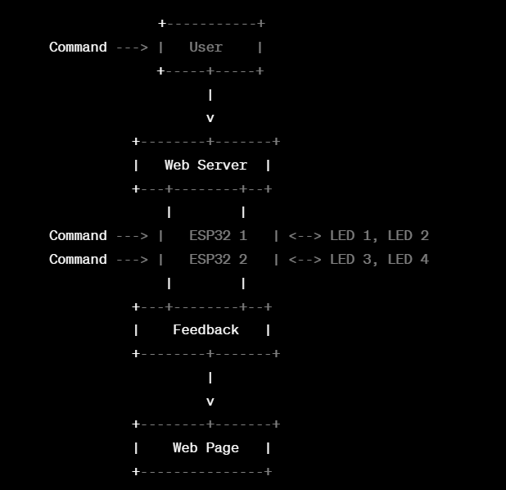

2.1. Koda za modul ESP32 A:
Vgrajen bo HTTP strežnik, ki bo poslušal zahteve za vklop/izklop LED diod.
Glede na prejeto zahtevo se bodo ustrezne povezane GPIO noge nastavile na HIGH ali LOW za vklop ali izklop LED diod.
Preverjanje fotoupornika bo vključeno v kodo, da se sistem ustrezno odzove, če diodo izklopimo (fotoupornik zazna, da dioda ni več priključena).
Koda bo vsebovala funkcije za vklop/izklop posamezne diode, vklop/izklop obeh diod in vklop/izklop vseh štirih diod.

2.2. Koda za modul ESP32 B:
Podobno kot v modulu ESP32 A, bo tudi tu vgrajen HTTP strežnik za obdelavo zahtev za vklop/izklop LED diod.
Vsebovala bo funkcije za vklop/izklop posamezne diode, vklop/izklop obeh diod in vklop/izklop vseh štirih diod.

2.3. Koda za Ubuntu Linux strežnik:
Razvili bomo spletno aplikacijo, ki bo gostovala na Ubuntu Linux strežniku.
Uporabniški vmesnik bo izdelan s pomočjo HTML, CSS in JavaScript tehnologij.
Uporabniki bodo lahko dostopali do vmesnika preko spletnega brskalnika.
Vmesnik bo omogočal uporabnikom vklop/izklop posameznih diod, vklop/izklop obeh diod na modulih, vklop/izklop vseh štirih diod ter zaporedni vklop/izklop vseh štirih diod v vzorcu 1-2-3-4-1-2-3-4.
Za komunikacijo s moduli ESP32 bo uporabljena tehnologija HTTP zahtevkov.

Ugotovitve:
S pomočjo razvitega uporabniškega vmesnika in nadzornega sistema lahko uporabniki enostavno nadzorujejo štiri LED diode na dveh modulih ESP32.
Povratna zanka z uporabo fotoupornika omogoča sistemsko odzivanje na spremembe stanja diod, na primer če diodo izklopimo ali jo izvlečemo iz ploščice za prototipiranje.
Struktura kontrolnega sistema omogoča enostavno upravljanje in nadzor LED diod preko spletnega vmesnika.

Literatura:
Dokumentacija Arduino: https://www.arduino.cc/reference/en/
Dokumentacija ESP32: https://docs.espressif.com/projects/esp-idf/en/latest/esp32/
W3Schools - HTML Tutorial: https://www.w3schools.com/html/
W3Schools - CSS Tutorial: https://www.w3schools.com/css/
W3Schools - JavaScript Tutorial: https://www.w3schools.com/js/

Koda za modula ESP32 A in ESP32 B ter spletni vmesnik je na voljo na naslednjih povezavah na GitHubu:
ESP32 A: [povezava na kodo na GitHubu]
ESP32 B: [povezava na kodo na GitHubu]
Spletni vmesnik: [povezava na kodo na GitHubu]
Priložena je tudi video predstavitev delovanja sistema na naslednji povezavi: [povezava do videa]
Zaključek:
V tej seminarski nalogi smo uspešno razvili uporabniški vmesnik za nadzor štirih LED diod na dveh modulih ESP32. Uporabnikom omogočamo preprost nadzor nad diodami preko spletnega vmesnika, ki je posredovan iz Ubuntu Linux strežnika. S pomočjo povratne zanke in fotoupornika smo zagotovili ustrezno odzivanje sistema na spremembe stanja diod. Ta rešitev e primer uporabe spletnega vmesnika in mikrokrmilnikov ESP32 za nadzor LED diod. Sistem je prilagodljiv, saj omogoča vklop in izklop posameznih diod, obeh diod na modulih, vseh štirih diod ter zaporednega vklopa in izklopa diod v vzorcu 1-2-3-4-1-2-3-4. Poleg tega je vgrajen fotoupornik, ki preverja stanje diod in sistem se ustrezno odziva, če diodo izklopimo ali izvlečemo iz ploščice za prototipiranje.
Ta rešitev omogoča nadzor in upravljanje z LED diodami na daljavo preko spletnega vmesnika, kar prinaša udobje in fleksibilnost. Uporabniki lahko uporabljajo različne naprave, kot so računalniki, pametni telefoni ali tablice, za nadzor diod. Spletni vmesnik je preprost za uporabo, intuitiven in omogoča enostavno preklapljanje med različnimi načini delovanja diod.
Povratna zanka s fotoupornikom zagotavlja zanesljivost sistema. Sistem preverja stanje diod in se ustrezno odziva na morebitne spremembe. Na primer, če diodo izklopimo ali jo izvlečemo iz ploščice za prototipiranje, se bo sistem odzval in prilagodil delovanje diod.
Z uporabo modulov ESP32 in spletnega vmesnika smo ustvarili učinkovit nadzorni sistem za LED diode. Ta sistem se lahko uporablja v različnih scenarijih, kot so osvetlitev prostora, signalizacija ali dekorativne aplikacije. Uporaba mikrokrmilnikov ESP32 omogoča enostavno integracijo z drugimi senzorji ali napravami za razširitev funkcionalnosti sistema.
S tem smo zaključili seminarsko nalogo, ki predstavlja razvoj uporabniškega vmesnika za nadzor štirih LED diod na dveh modulih ESP32. Rešitev temelji na principu povratne zanke in strukturi kontrolnega sistema, ki omogoča nadzor in upravljanje LED diod preko spletnega vmesnika. Uporaba fotoupornika zagotavlja zanesljivost sistema, saj se ta ustrezno odziva na spremembe stanja diod. Ta rešitev predstavlja praktičen primer uporabe sodobnih tehnologij za nadzor in upravljanje naprav.

